自分だけの靴下をデザインしよう！

( )年( )組( )番 氏名( )

- 自分だけの靴下をデザインしてみよう！靴下ならデザインを完全に見せるファッションもできるし、人には見せず自分だけで楽しめるようなファッションもできますね。好きなものを入れてデザインしたり、個性的な形・色合いにしたり…。自由に描いてみよう。

【靴下のデザイン】
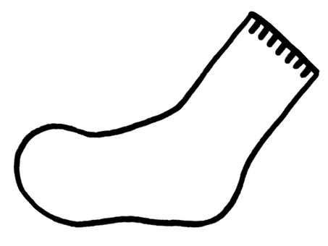
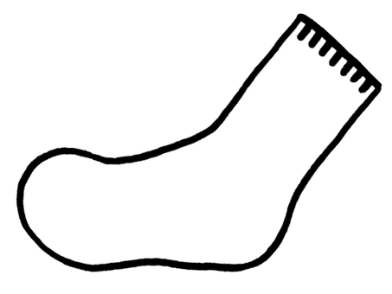

〇 ポイント、靴下に込めた思いなど

〇 クラスメイトより
※コメントを書いてもらったふせんをこのスペースに貼ろう。

〇 デザインをしての感想

〇 クラスメイトとの意見交換をしての感想

〇 どのようなことを学びましたか。また、今日の学びをこれからどのようにいかしたいですか。

